Vamos criar uma mão robótica que demonstra certos movimentos de flexão e extensão, para jogar “Pedra, papel ou tesoura”, relacionado ao intuito de inovação e entretenimento com a tecnologia. Utilizaremos Arduino Uno R3 pela facilidade de programação e compreensão dos componentes básicos.

**Controlador**: Arduino UNO

**Linguagem**: C/C++

**Memoria**: 32 KB de Flash 2 KB de RAM e 1 KB de EEPROM

EEPROM: (armazenar pequenas quantidades de dados que precisam ser salvos quando a energia é removida)

**Versão**: Arduino UNO R3

**Componentes do próprio Arduino**:

|  |  |  |
| --- | --- | --- |
| Componente | Quantidade | Valor aproximado |
| Sensor de presença | 1 | R$ 10,35 |
| Servo motor 9g / 13kg | 5 | R$ 84,25 / R$ 185,00 |
| Conjunto jumpers F / M | 2 | R$ 29,80 |
| Protoboard 830 P | 1 | R$ 13,00 |

Serão necessários alguns componentes externos como peças em impressão 3D (ou MDF), linha de pesca comum, parafusos comuns, dentre outros.

* **Plataforma**: Arduino/Protoboard/Mão
* **Sensores**: Sensor de presença
* **Atuadores**: Servo motores

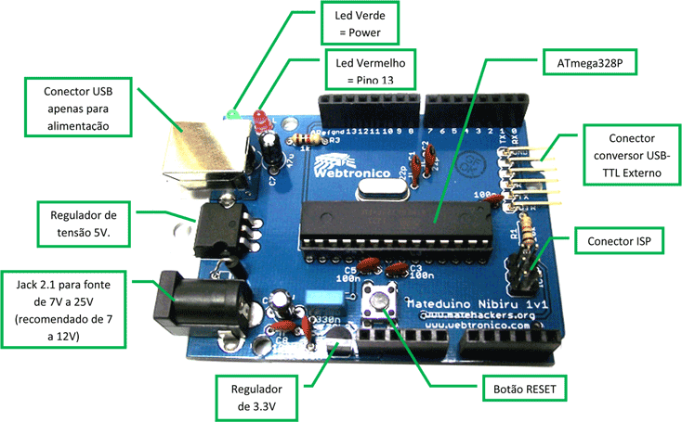

**Links de projetos semelhantes**:

<https://www.youtube.com/watch?v=8fU2tJqPv20>

<https://www.youtube.com/watch?v=-JxEvIBGuIc>

<https://www.youtube.com/watch?v=Qb5UIPeFClM>

**Outros**:

<http://www.um.pro.br/arduino/index.php?c=Proj_mao_artificial>

**Modelos 3D, mão robótica**:

<https://www.thingiverse.com/thing:2801288/files>

<https://www.thingiverse.com/thing:2517052/files>

<https://www.thingiverse.com/thing:242639/files>

**Outros modelos**:

<https://www.thingiverse.com/search?q=hand&page=1&type=things&sort=relevant>